**Лабораторная работа № 4**

**Дискреционное разграничение прав в Linux. Расширенные атрибуты**

**Абд эль хай мохамад**

**Содержание**

***1 . Цель работы*** 2

***2 . Выполнение лабораторной работы*** 2

***3. Вывод*** 3

**Список иллюстраций**

Фигура № 1 2

Фигура № 2 2

Фигура № 3 2

Фигура № 4 2

Фигура № 5 3

Фигура № 6 3

# ***1 . Цель работы***

Получение практических навыков работы в консоли с расширенными атрибутами файлов1

# ***2 . Выполнение лабораторной работы***

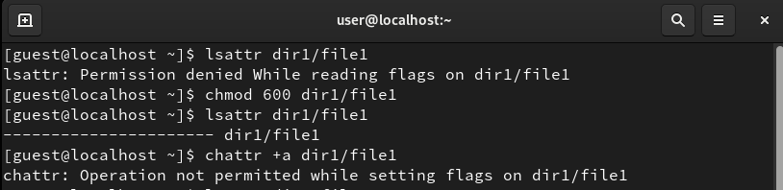

Фигура № 1

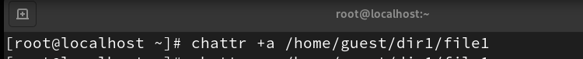

Фигура № 2

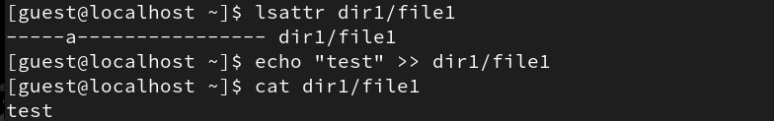

Фигура № 3

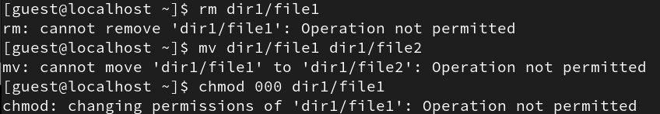

Фигура № 4

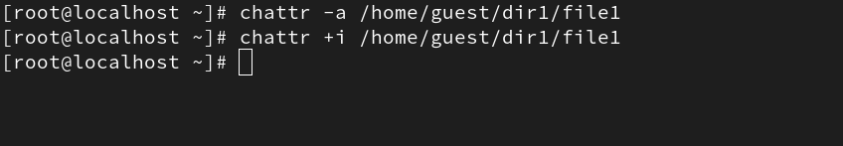

Фигура № 5



Фигура № 6

# ***3. Вывод***

В результате выполнения работы повысил навыки использования интерфейса командой строки (CLI), познакомились на примерах с тем, как используются основные и расширенные атрибуты при разграничении доступа. Имел возможность связать теорию дискреционного разделения доступа (дискреционная политика безопасности) с её реализацией на практике в ОС Linux.